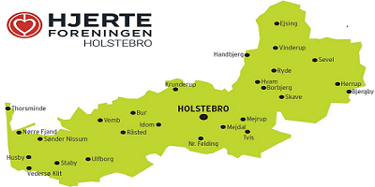
Ordinær generalforsamling Holstebro Hjerteforening

Tirsdag den 26. feb. 2019 Kl. 19.00
Holstebro Aktivitetscenter Danmarksgade 13 Holstebro
DAGSORDEN:
- Valg af dirigent
- Bestyrelsens beretning
- Bestyrelsen fremlægger regnskab til orientering
- Behandling af indkomne forslag
- Valg af bestyrelse:
- Anita Zacho Valgt til 2020
- Lone Degn Olesen Indkaldt, overtager Line Thusholts
valgår, derfor valgt til 2020
- Karina Christiansen Valgt til 2020
- Arne H. Rindom Modtager genvalg
- Tyge Jørgensen Modtager ikke genvalg
- Viktor Nielsen Modtager ikke genvalg
- Valg til suppleant:
- Lone Degn Olesen Modtager genvalg (1 år)

- Eventuelt

Med venlig hilsen
Anita Zacho
Formand

